**01 基本不等式**

**基本不等式一般涉及的公式其实就是和积形式.**

**首先常考的三种形式要先会;第一个就是直接利用和积的不等关系得到最值,比如已知积的值,求和的最值;第二种是已知整式+分式的形式,直接用基本不等式就可以得到最值;第三种是已知非齐次式,凑齐次(一般是用1的代换式)后得到整式+分式形式,然后用基本不等式求最值.**

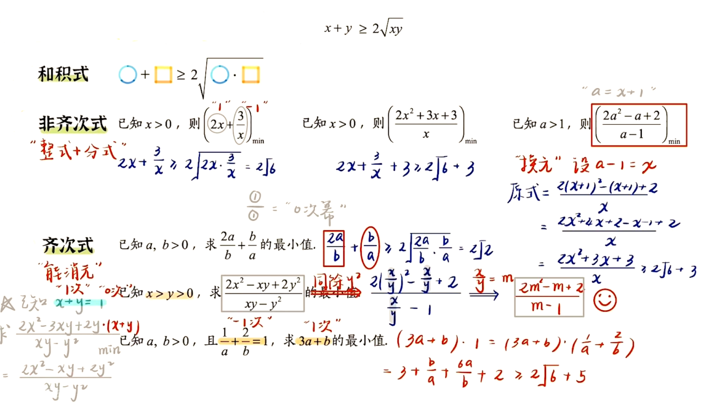

**会了之后,就要掌握常见变形的解题技巧.变形的目的是得到三种基础形式中的任何一种.变形技巧分为四个-换元、凑齐次、暴力消元和整理法带入.有难度的题目,就是在比如凑齐次上有较强技巧、或者有时候需要先消元再换元才能解出等等**

**法一、换元法**

**例题1-换元,让分母更简单,然后用基本不等式**

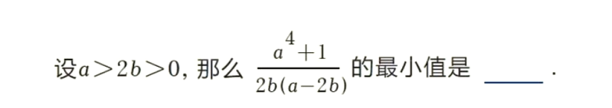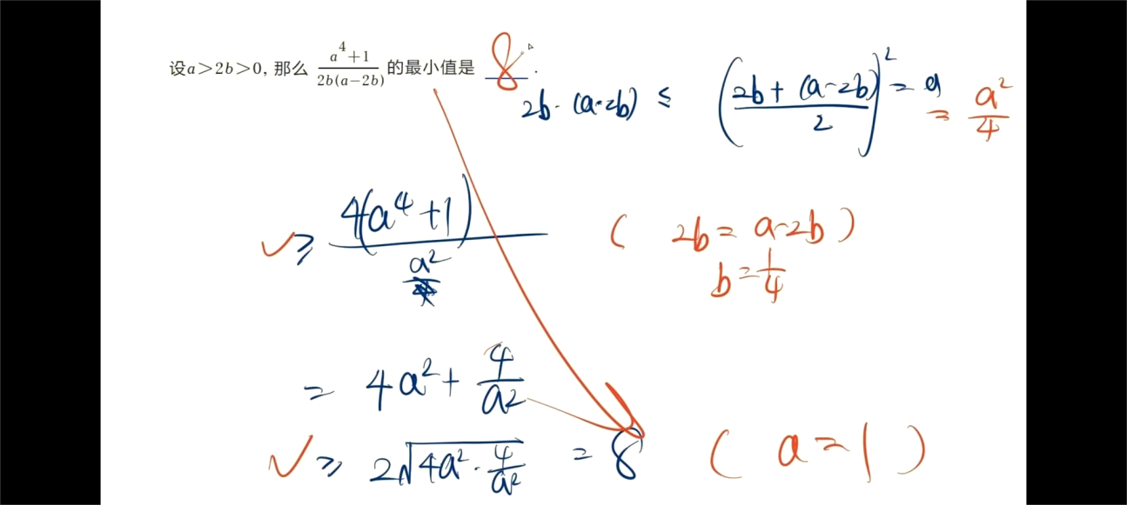

**例2-22宁波期中-换元+基本不等式**

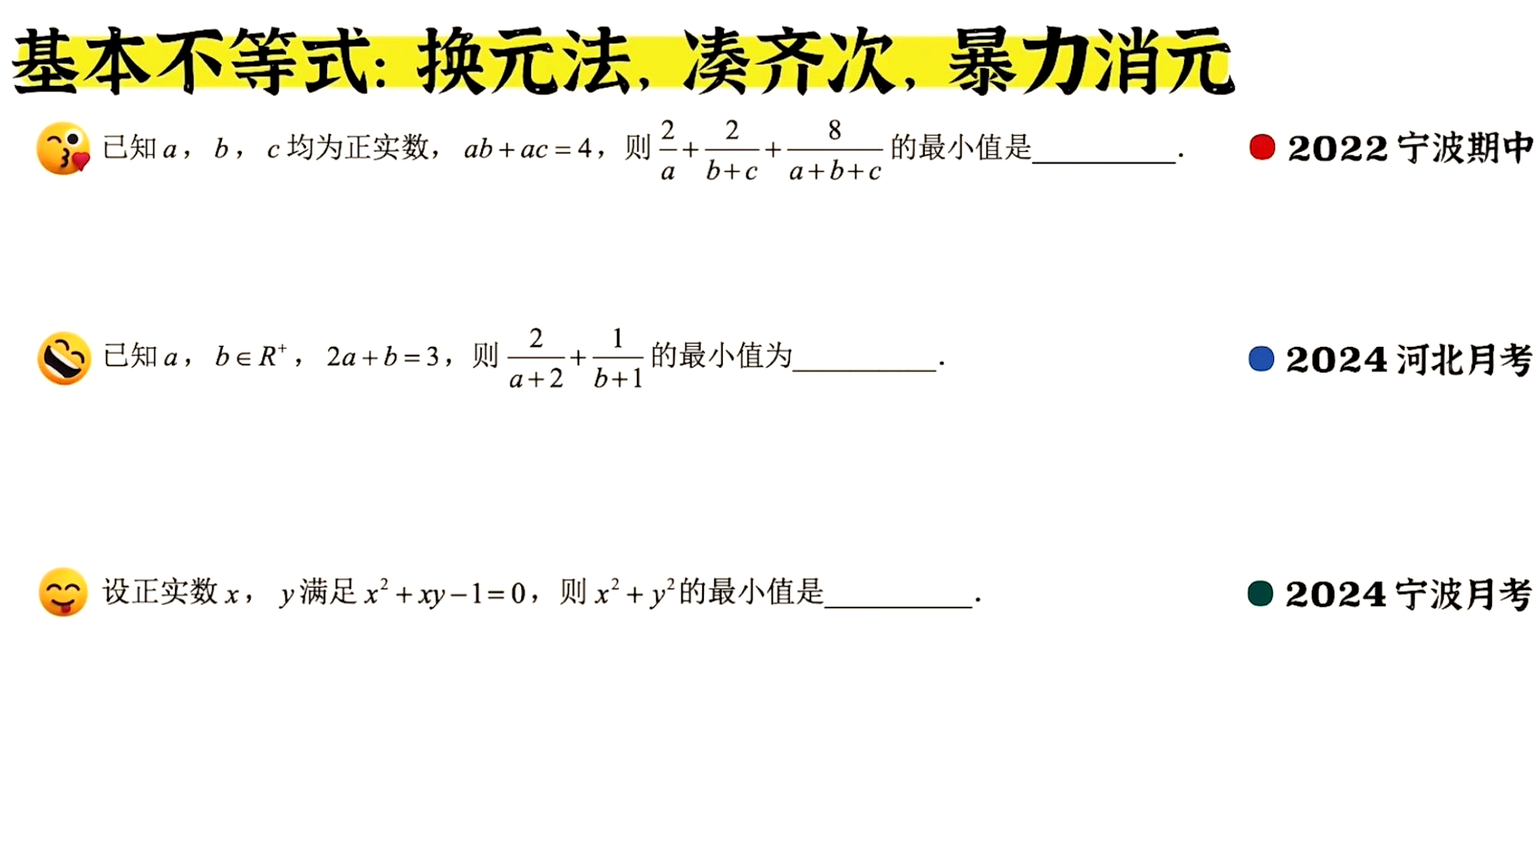

**例3-24河北月考-换元+凑齐次**



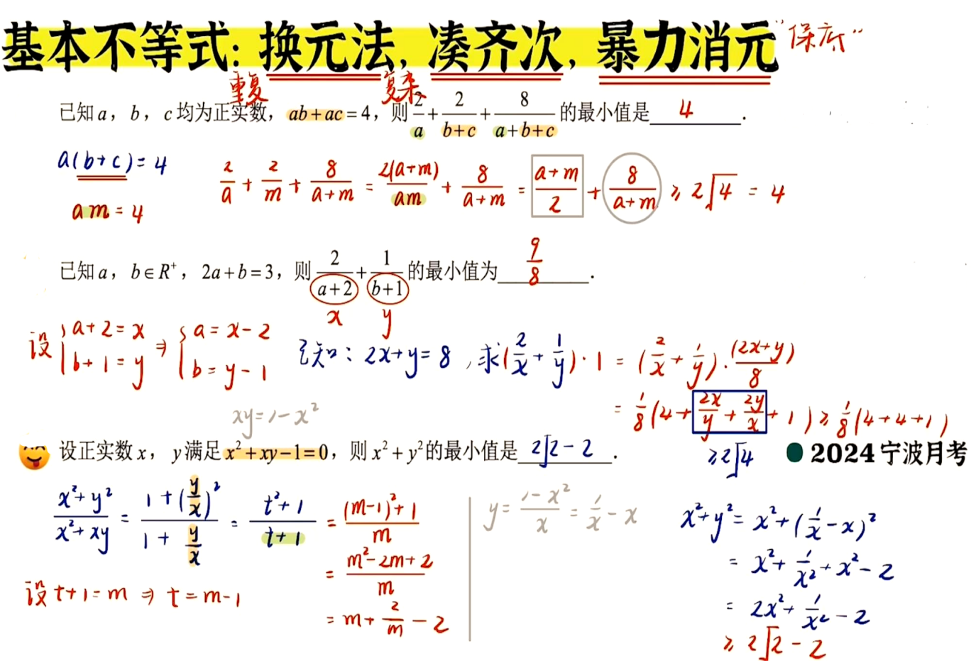

**法二、凑齐次**

**例题1-典型的直接凑齐次**

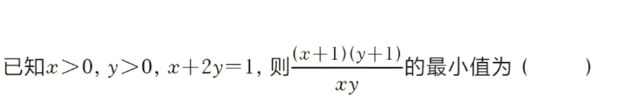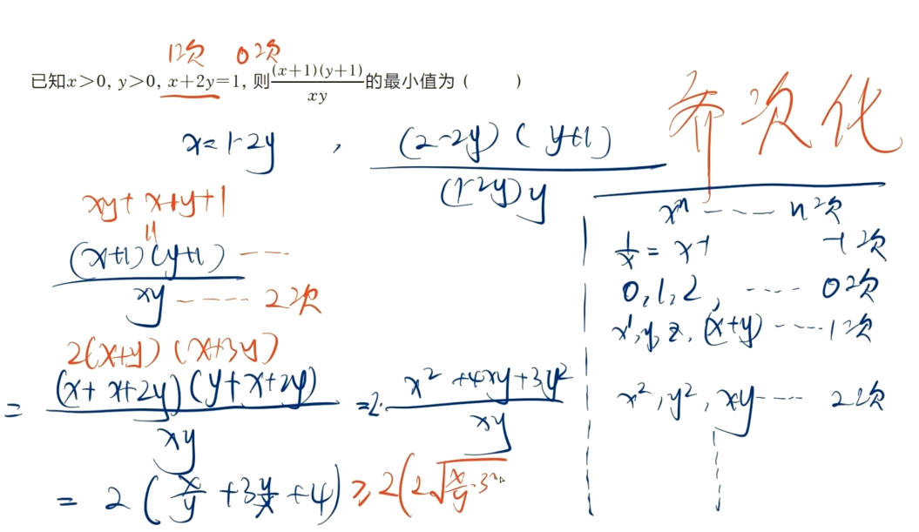

**例题2-典型的直接凑齐次**

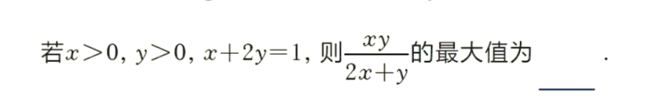

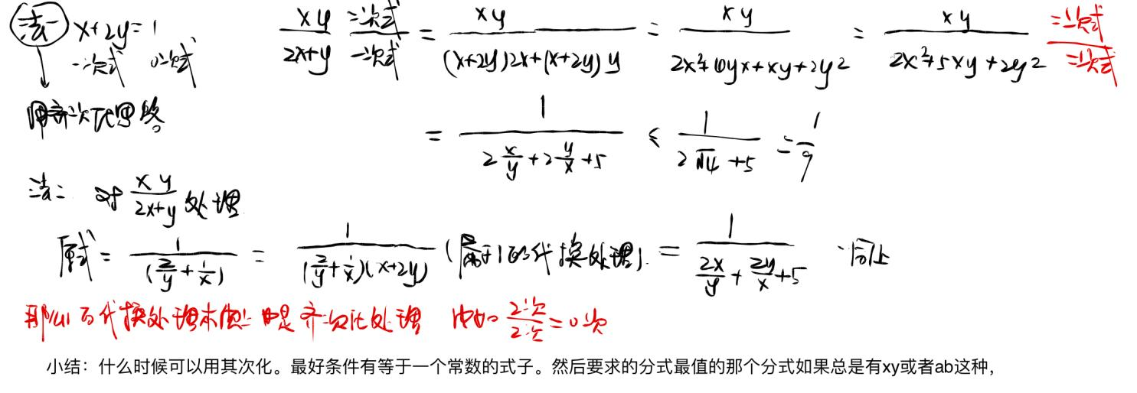

**例题3-换元,让分母更简单,然后凑齐次**

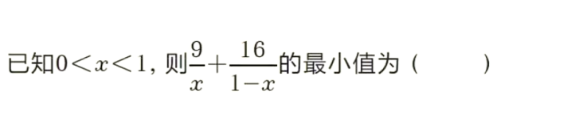

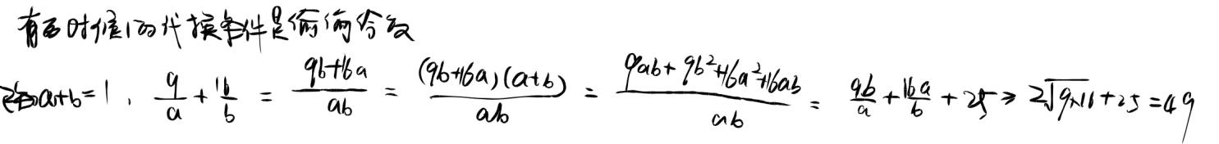

**例题4-换元,让分母更简单,然后消元(自然就凑出了齐次)** 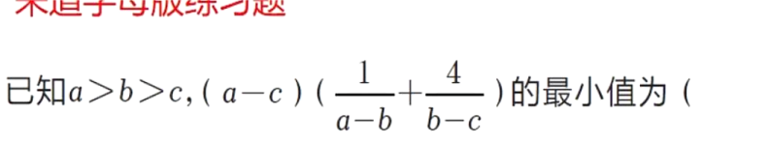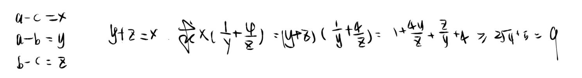

**例题5-换元+凑齐次**

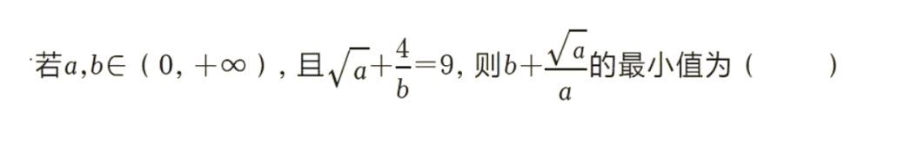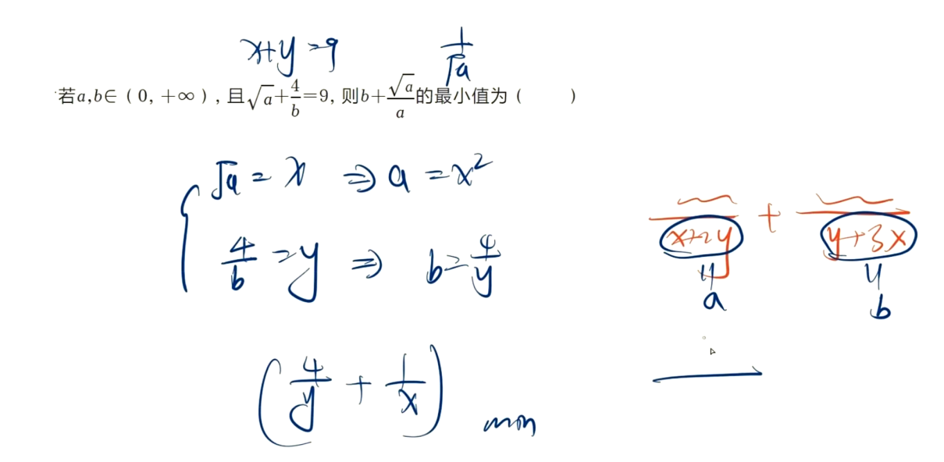

**法三、暴力消元**

**例题1-暴力消元**

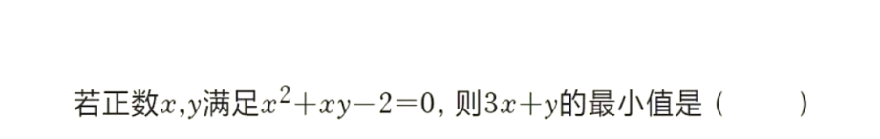

**例题2-暴力消元**

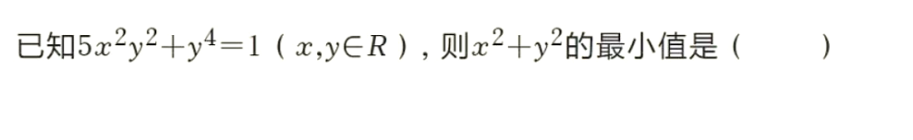

**例题3-暴力消元**

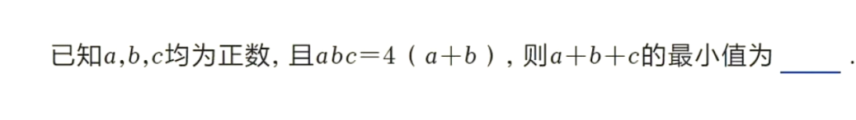

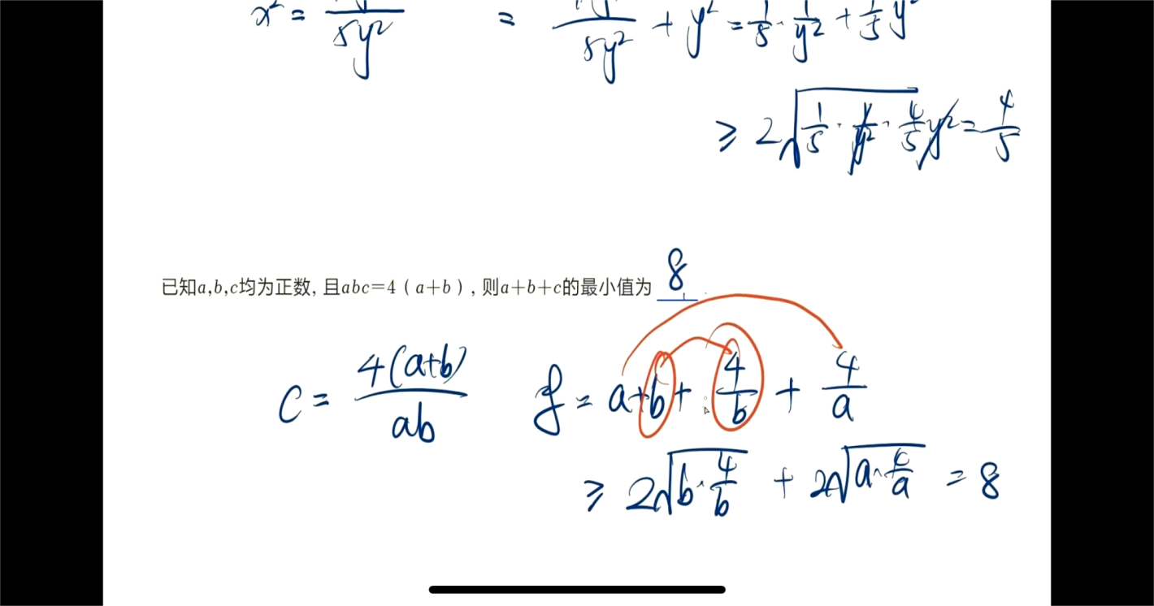

**例4-24宁波月考-暴力消元**



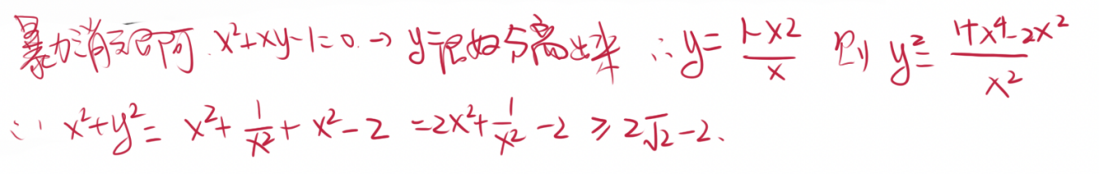

**或者用1的代换式凑齐次也可以解**

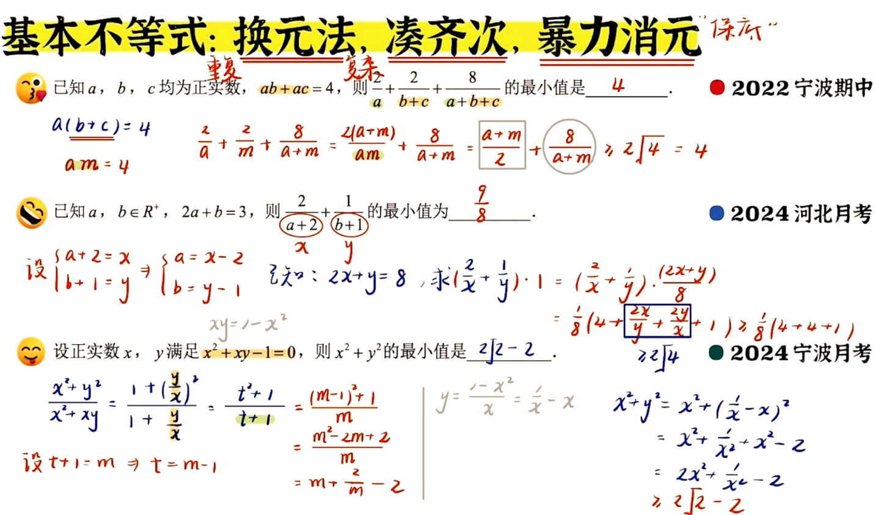

**例5-23天津模拟-较难.直接换元是解不出的.需要先消元,然后再换元就可以解出(技巧性比较强)**

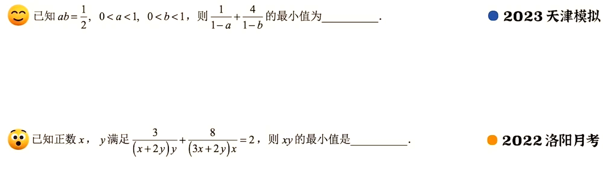

**例6-22洛阳月考-较难.换元+凑齐次(但是在凑齐次这块技巧性比较强)**

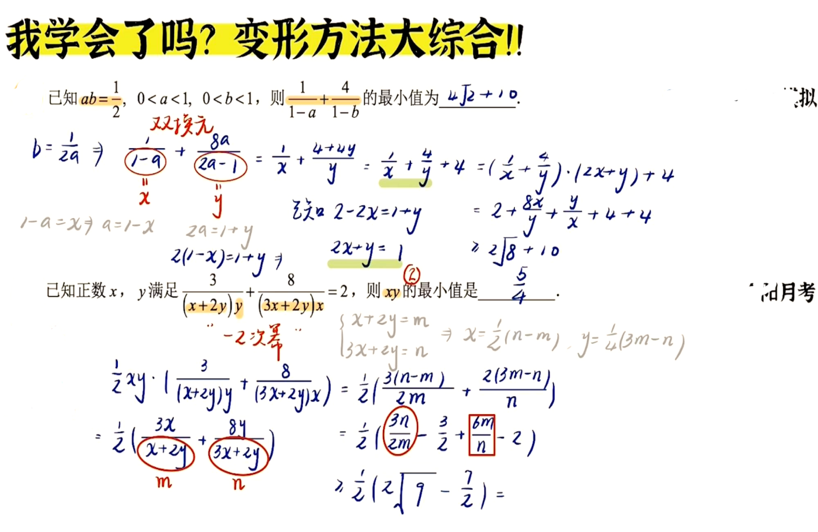

**例7-24天津高二期末-较难,首先利用1进行凑齐次行不通;因此适用换元+基本不等式,也是技巧性比较高**

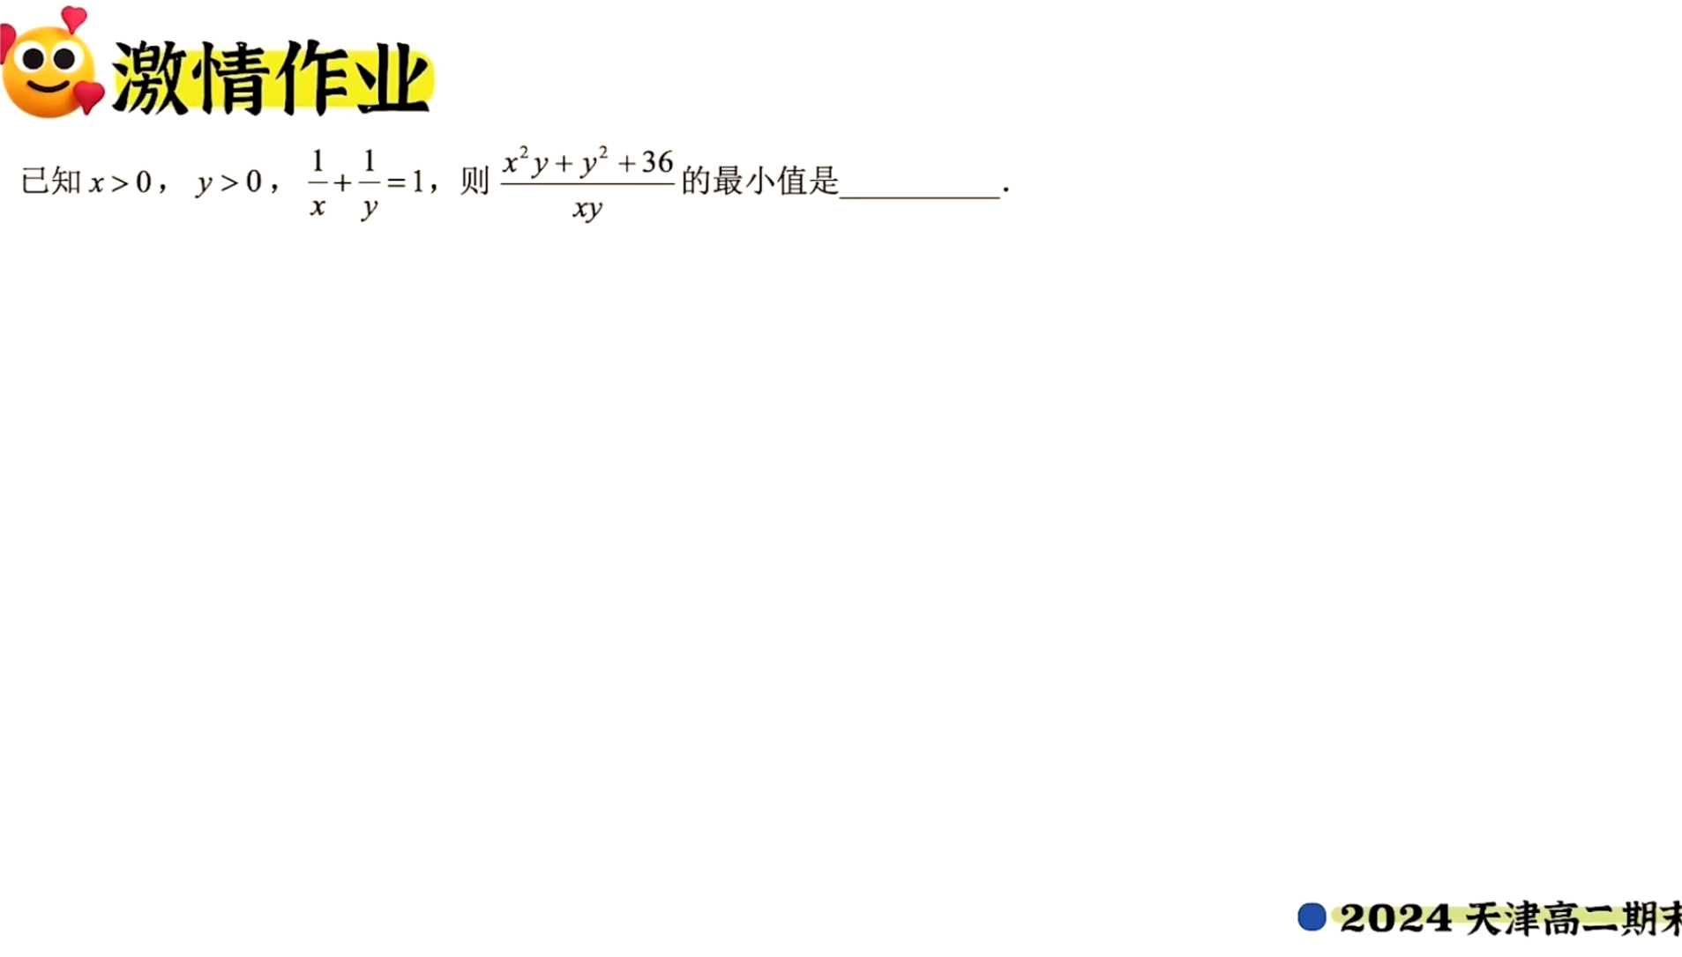

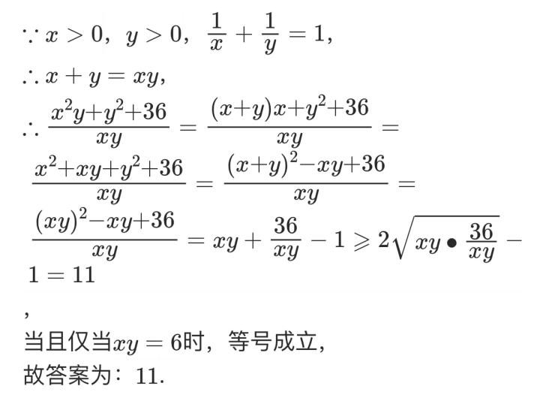

**法四、整体带入**

**例题1-直接整体替换带入**

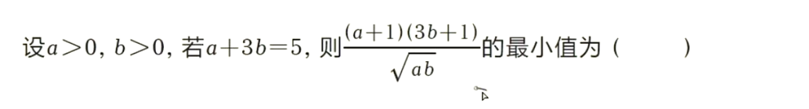

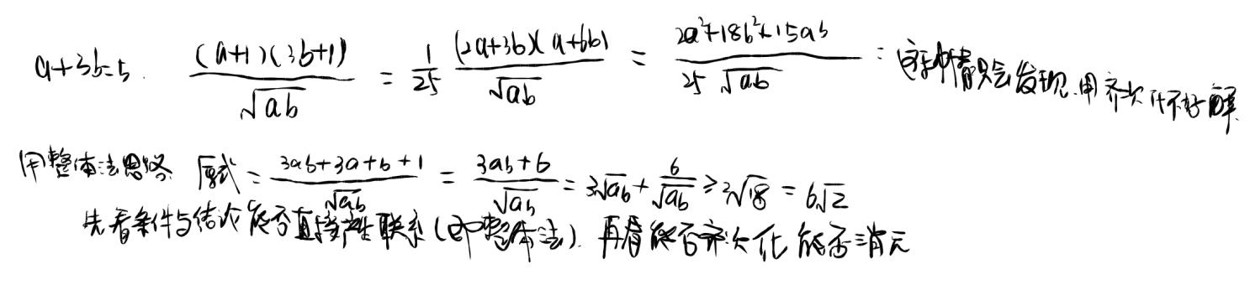

**例题2-也是整体代换,用的是完全平方公式**

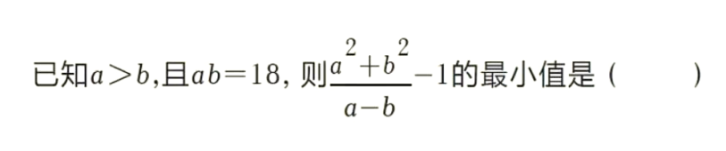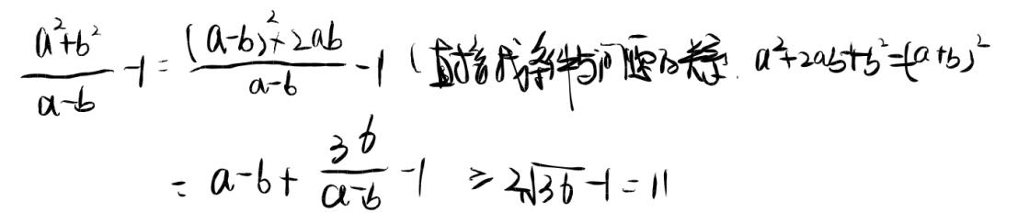

**例题3-找关系后整体法换元,然后用基本不等式求最值**

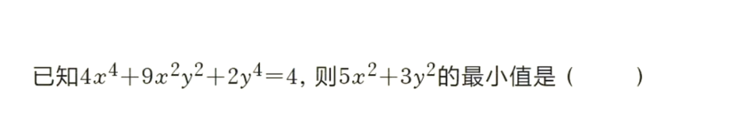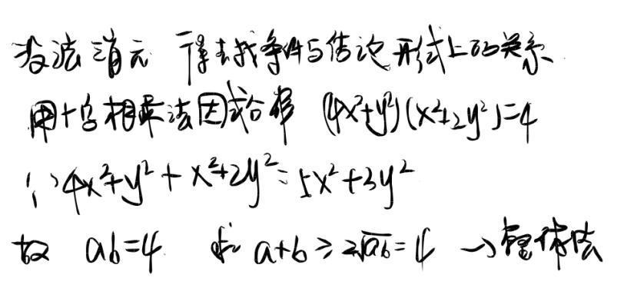

**例题4 -直接找条件与结论关系,然后用基本不等式**

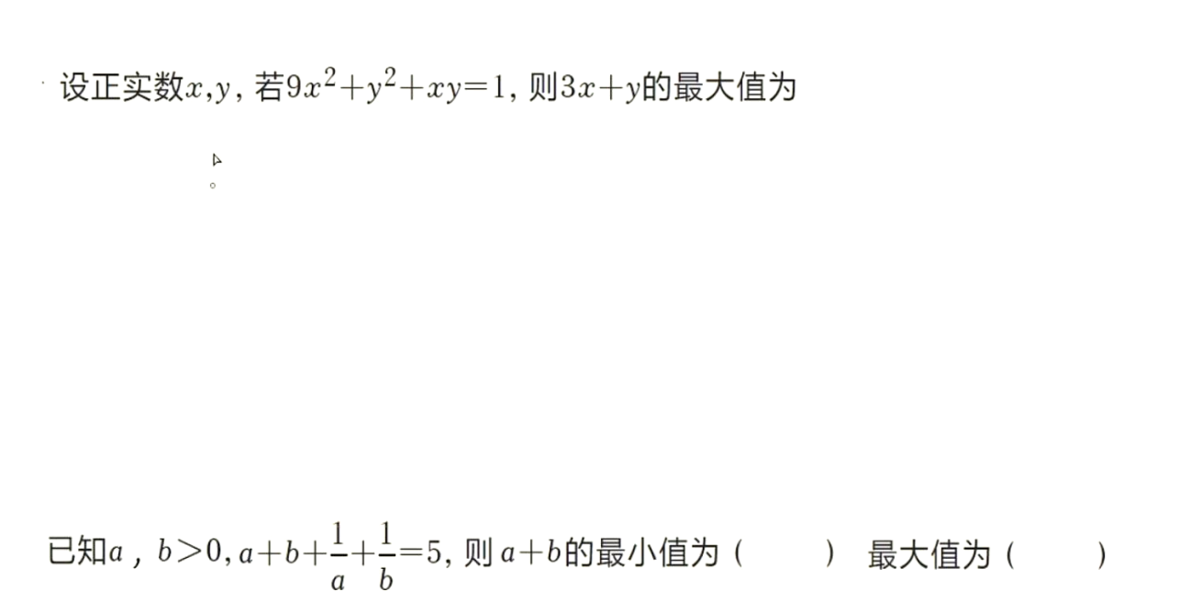

**例题5-特殊公式直接接,没用基本不等式**

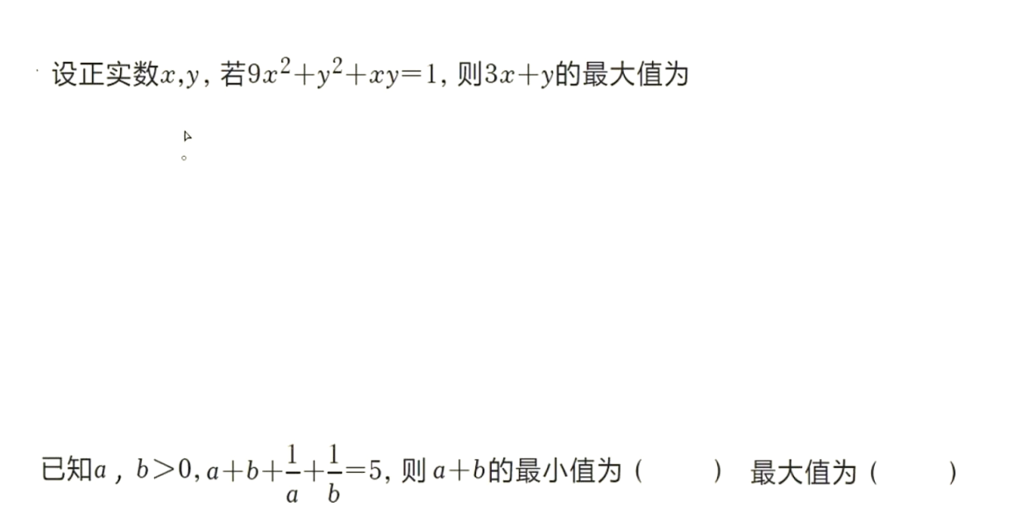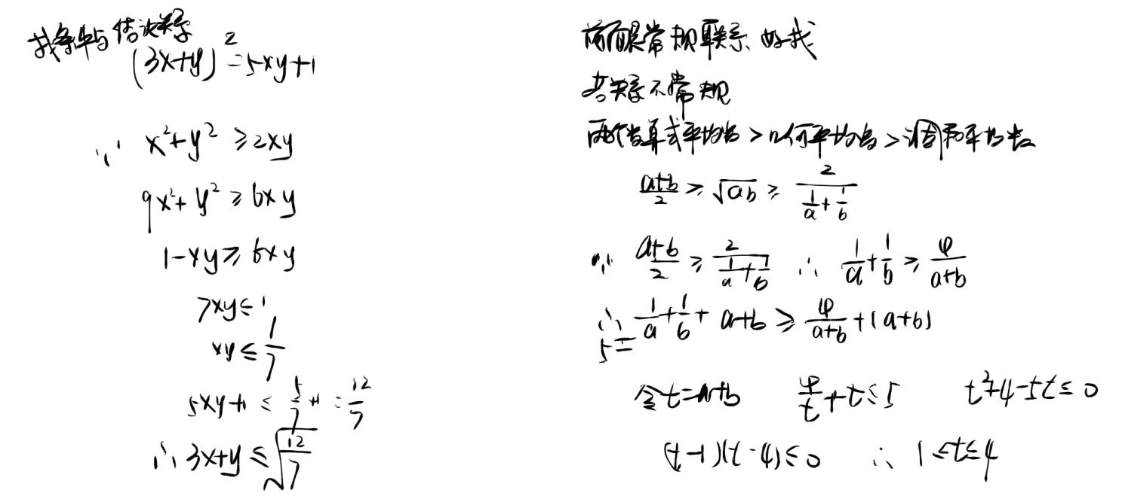

**课后作业**

**1-24孝感开学考**

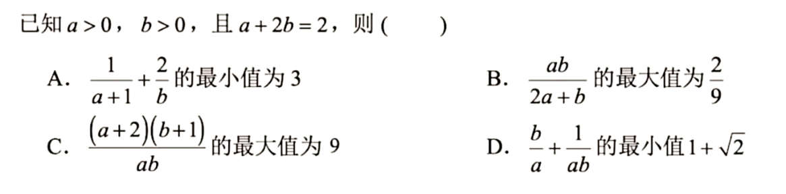

**很好的一个练习,就是上面讲的一些方法**

**A选项凑齐次;B选项整式+分式形式;C选项凑齐次;D选项凑齐次**

